H. CONGRESO DEL ESTADO
P R E S E N T E.-

La Comisión de Salud, con fundamento en lo dispuesto por los artículos 64, fracción II de la Constitución Política, 87, 88 y 111 de la Ley Orgánica del Poder Legislativo, así como 80 y 81 del Reglamento Interior y de Prácticas Parlamentarias del Poder Legislativo, ambos ordenamientos del Estado de Chihuahua, somete a la consideración de este Alto Cuerpo Colegiado el presente Dictamen, elaborado con base a los siguientes:

ANTECEDENTES

I.- Con fecha del 19 de octubre del año dos mil veintidós, el Diputado Omar Bazán Flores integrante del Grupo Parlamentario del Partido Revolucionario Institucional, presentó Iniciativa con carácter de Decreto, con el propósito de declarar el día 19 de octubre de cada año, como Día Estatal de la Lucha contra el Cáncer de Mama.

II.- La Presidencia del H. Congreso del Estado, en uso de las facultades que le confiere el artículo 75, fracción XIII de la Ley Orgánica del Poder Legislativo, el día 20 de octubre del año dos mil veintidós, tuvo a bien turnar a quienes integramos esta Comisión de Salud la Iniciativa de mérito, a efecto de proceder a su estudio, análisis y elaboración del correspondiente dictamen.

III.- La exposición de motivos de la Iniciativa en comento, se sustenta esencialmente en los siguientes argumentos:

“El 19 de octubre de cada año, por iniciativa de la Organización Mundial de la Salud se celebra el día internacional de la lucha contra el cáncer de mama con el objetivo de crear conciencia y promover que cada vez más mujeres accedan a controles, diagnósticos y tratamientos oportunos y efectivos.
El cáncer de mama siempre se origina por una anomalía genética (un “error” en el material genético). No obstante, solo un 5-10 % de los casos de cáncer son producto de una anomalía heredada de la madre o el padre. En cambio, el 85-90 % de los casos de cáncer de mama tienen su origen en anomalías genéticas vinculadas al proceso de envejecimiento y el “desgaste natural” de la vida.
El cáncer de mama es el tipo de cáncer más frecuente y la causa más común de muerte por cáncer en mujeres a nivel mundial. El cáncer de mama causa más años de vida ajustados por discapacidad perdidos en mujeres que cualquier otro cáncer. La carga de enfermedad que representa el cáncer de mama es desproporcionadamente mayor en los países en vías de desarrollo, donde la mayoría de las muertes por cáncer de mama ocurren prematuramente, en mujeres menores de 70 años.
Las Américas representaron casi una cuarta parte de los nuevos casos de cáncer de mama en 2020. En América Latina y el Caribe, la proporción de mujeres afectadas por la enfermedad antes de los 50 años (32%) es mucho mayor que en América del Norte (19%).
El pronóstico después de un diagnóstico de cáncer de mama ha mejorado dramáticamente en los países de altos ingresos, los cuales han tenido una disminución del 40% en mortalidad por cáncer de mama (estandarizada por edad) entre 1980 y 2020, tras la introducción de programas de detección temprana y protocolos de tratamiento estandarizados. La detección precoz y el acceso a tratamiento efectivo siguen siendo un reto para países con recursos limitados, a pesar de que existen intervenciones probadas y rentables. Se pueden lograr mejoras sustanciales en el control global del cáncer de mama mediante la implementación de lo que ya sabemos que funciona.

• El cáncer de mama es el cáncer más común y la causa más común de muerte por cáncer en las mujeres en las Américas.
• En 2020, hubo más de 210,000 nuevos diagnósticos de cáncer de mama en América Latina y el Caribe, y casi 68,000 muertes.
• Las características que se asocian con un mayor riesgo de desarrollar cáncer de mama incluyen la obesidad, consumo de alcohol, antecedentes familiares de cáncer de mama, exposición a radiación, antecedentes reproductivos y hormonales y consumo de tabaco. Alrededor de la mitad de los casos se desarrollan en mujeres sin factores de riesgo identificados además de ser mujeres con 40 años de edad o más.
• El cáncer de mama surge en las células de revestimiento de los conductos (85%) o lóbulos (15%) del tejido glandular de la mama.
• Cuando el cáncer se limita al conducto o lóbulo donde comenzó, no causa síntomas, pero puede eventualmente progresar e invadir el tejido circundante y, finalmente, los ganglios linfáticos locales y otros órganos.
• La carga de enfermedad por cáncer de mama se puede reducir mediante la identificación y el tratamiento temprano de los cánceres, antes de que den síntomas. En contextos con suficientes recursos, se recomienda el tamizaje organizado con mamografía cada dos años para las mujeres de 50 a 69 años. En entornos de recursos limitados, donde los programas de detección de mamografías pueden no ser factibles, el examen clínico de mama parece ser viable.
• El tratamiento del cáncer de mama puede ser eficaz, especialmente cuando se detecta a tiempo. Por lo general, implica cirugía con o sin radiación y medicamentos. La efectividad del tratamiento depende de someterse al curso completo del tratamiento.
• Los cuidados paliativos y de apoyo ayudan a mejorar la calidad de vida de las pacientes y sus familias y también pueden influir positivamente en el curso de la enfermedad, con el objetivo de satisfacer las necesidades de atención de apoyo, psicosociales y espirituales de las mujeres con cáncer de mama.
Con la presente iniciativa, se busca aumentar la visibilización del impacto que este padecimiento tiene en nuestra sociedad, los altos índices existentes y sus alcances, concientizar a la población de sus implicaciones y sobre todo impactar en el aumento de una cultura de prevención, cuidado y detección oportuna, así como recordar a todas aquellas guerreras que perecieron en la lucha contra el cáncer de mama. Se busca contribuir a desarrollar campañas de prevención y atención, pues según estadísticas, existe hasta un 98% de probabilidad de sobrevivir si se detecta a tiempo. Cuidemos a las niñas, adolescentes y mujeres de nuestra sociedad ante este lamentable padecimiento que las aqueja, a fin de que cada vez más mujeres se encuentren informadas y prevenidas.”

IV.- Ahora bien, al entrar al estudio y análisis de la Iniciativa en comento, quienes integramos la Comisión de Salud, formulamos las siguientes:

CONSIDERACIONES

I.- El H. Congreso del Estado, a través de esta Comisión de Dictamen Legislativo, es competente para conocer y resolver sobre el asunto descrito en el apartado de antecedentes.

II.- Con la presente iniciativa, el iniciador, propone declarar el día 19 de octubre de cada año, como Día Estatal de la Lucha contra el Cáncer de Mama.

III.- Como antecedente a la propuesta en estudio, es importante señalar que el 19 de octubre se conmemora el Día Internacional de Lucha contra el Cáncer de Mama, instaurado por la Organización Mundial de la Salud (OMS), como una forma de promover la detección temprana y el tratamiento adecuado a fin de prevenir, aumentar la supervivencia y reducir los efectos negativos de este tipo de cáncer; el más común entre la población femenina.

En el mismo sentido, el 26 de Octubre, se conmemora en México el Día Nacional de la Lucha contra el Cáncer, para destacar la relevancia de la prevención y pronta detección de esta enfermedad y sus diversos tipos.

IV.- De acuerdo con la OMS, el cáncer de mama genera cada año 1.38 millones de casos nuevos en el mundo y 458 000 muertes de mujeres, de las cuales la mayoría se registra en los países en desarrollo debido a detección tardía por falta de sensibilización y la dificultad para acceder a los servicios de salud. En tanto, la Organización Panamericana de la Salud determina que en América es el cáncer más común en las mujeres (400 000 diagnósticos en 2010) y la segunda causa de muerte por cáncer (92 000 defunciones en 2010), por lo que estima que, en caso de mantenerse este comportamiento, para el año 2030 ambos indicadores aumentarán 46%.

V.- En México, durante 2021, se registraron 1 117 167 defunciones. De las personas que perdieron la vida, 644 058 fueron hombres (58 %) y 472 375 (42 %), mujeres. Por tumores malignos fallecieron 90 525 personas (8.1 %); de estas, 7 973 murieron por cáncer de mama. De la cifra anterior, 7 925 (99.4 %) fueron mujeres y 48 (0.6 %), hombres. De las defunciones en mujeres por tumores malignos, 17 % se debió al cáncer de mama.

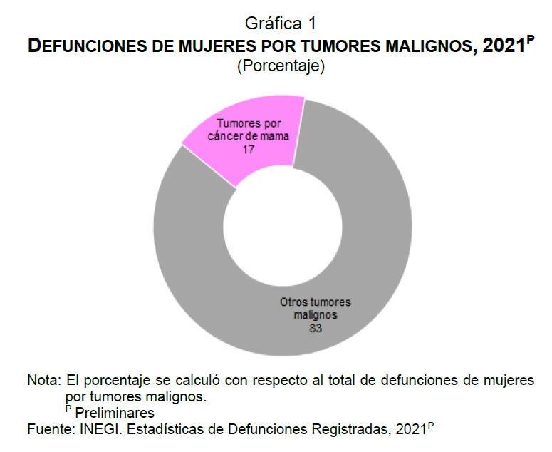

La tasa nacional de mortalidad por cáncer de mama fue de 18 defunciones por cada 100 mil mujeres de 20 años y más. Los estados con las tasas más altas fueron: Colima (26.94), Tamaulipas (24.49), Sonora (23.59), Chihuahua (23.07), Ciudad de México (22.73), Tlaxcala (10.36), Chiapas (11.65), Guerrero (11.69), Quintana Roo (12.19) y Oaxaca (12.66) reportaron las tasas más bajas.

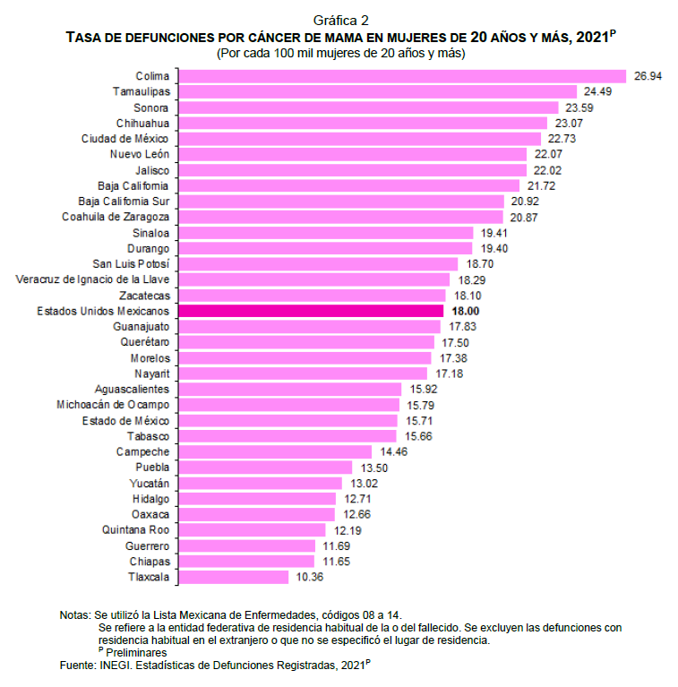
La tasa más alta de defunciones se registró en el grupo de mujeres de 60 años y más (48.24). La más baja se presentó en el de 20 a 29 años (0.74).

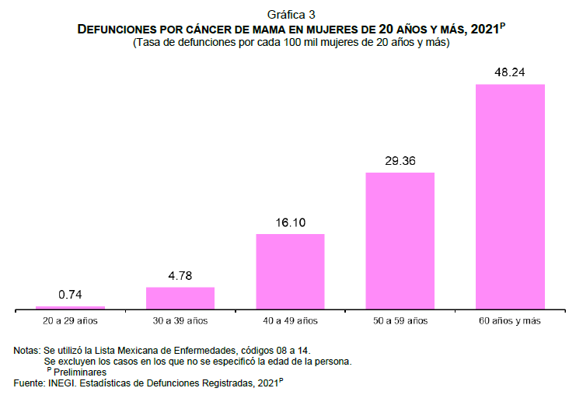

VI.- En este sentido, las campañas de sensibilización que a nivel internacional y nacional se desarrollan en el mes de octubre tienen como objetivo: crear conciencia sobre el cáncer de mama y brindar apoyo a las mujeres para reducir sus riesgos, participar en el tamizaje y buscar atención médica si detectan un bulto sospechoso.
Durante dicho mes, se desarrollan actividades en todo el país, que buscan la participación social orientada a tomar conciencia, fomentar la corresponsabilidad de las mujeres, de su familia y su comunidad en el cuidado de su salud e identificar y valorar factores de riesgo, así como promover estilos de vida saludables, que son fundamentales en esta lucha.

Dentro del ámbito legislativo, cabe señalar que, a nivel nacional tan solo 18 entidades federativas consideran al cáncer de mama como padecimiento prioritario dentro de sus respectivas normas locales de salud y en 10 legislaciones se establece la reconstrucción mamaria como parte del tratamiento. En el Estado de Chihuahua, se contemplan ambas medidas dentro de la Ley Estatal de Salud.

En este sentido, tras el análisis y discusión de la Iniciativa que nos atañe, quienes integramos esta Comisión, coincidimos con el iniciador, en la necesidad de establecer un Día Estatal de la Lucha contra el Cáncer de Mama, como una medida que contribuirá a concientizar a la población sobre las implicaciones de esta enfermedad, incentivando a las autoridades a fortalecer la estrategias prácticas que hagan frente a la carga del cáncer de mama, principal causa de muerte en las mujeres mayores de 25 años.

A través del establecimiento del "Día Estatal de la Lucha contra el Cáncer de Mama", la Comisión de Salud de este H. Congreso del Estado, se suma a los objetivos planteados en el Plan Estatal de Desarrollo Chihuahua 2022 – 2027 específicamente al Objetivo Estratégico 2 (OE2) correspondiente a: “Fortalecer el acceso universal de la salud” cuyo resultado esperado es la reducción de la tasa de mortandad materna, así como el cáncer en la mujer.

VI.- Por lo anteriormente expuesto, quienes integramos la Comisión de Salud, nos permitimos someter a la consideración de este Alto Cuerpo Colegiado el siguiente proyecto de:

DECRETO

ARTÍCULO PRIMERO.- La Sexagésima Séptima Legislatura del Honorable Congreso del Estado de Chihuahua, declara el día 19 de octubre de cada año, como el Día Estatal de la Lucha contra el Cáncer de Mama.

ARTÍCULO SEGUNDO.- En el Día Estatal de la Lucha contra el Cáncer de Mama, las autoridades estatales, municipales, organismos autónomos y las organizaciones de la sociedad civil, deberán fortalecer las acciones que coadyuven al combate del cáncer de mama, y generar conciencia en la población de la importancia de la atención temprana y de su prevención, difundiendo los factores predisponentes para promover que la detección se haga en etapa temprana a fin de disminuir los índices de esta enfermedad, y se vincule a las personas afectadas a las instituciones correspondientes cuando ya haya sido detectada.

T R A N S I T O R I O

ARTÍCULO ÚNICO.- El presente Decreto entrará en vigor al día siguiente de su publicación en el Periódico Oficial del Estado.

ECONÓMICO.- Aprobado que sea, túrnese a la Secretaría para que elabore la Minuta de Decreto en los términos en que deba publicarse.

Dado en el Recinto Oficial del Poder Legislativo, en la Ciudad de Chihuahua, Chihuahua, al primer día del mes de marzo del año dos mil veintitrés.

ASÍ LO APROBÓ LA COMISIÓN DE SALUD, EN REUNIÓN DE FECHA DIECISÉIS DE FEBRERO DE DOS MIL VEINTITRÉS.

POR LA COMISIÓN DE SALUD

 | INTEGRANTES | A FAVOR | EN CONTRA | ABSTENCIÓN
 | DIPUTADA YESENIA GUADALUPE REYES CALZADIAS  PRESIDENTA
 | DIPUTADO LUIS ALBERTO AGUILAR LOZOYA  SECRETARIO
 | DIPUTADA DIANA IVETTE PEREDA GUTIERREZ  VOCAL
 | DIPUTADA ANA GEORGINA ZAPATA LUCERO  VOCAL
 | DIPUTADA ADRIANA TERRAZAS PORRAS  VOCAL
Nota: La presente hoja de firmas corresponde al Dictamen de la Comisión de Salud, que recae en la iniciativa identificada con el número 1330.

Hay 734 defunciones en las que no se especificó el sexo de la persona.
Incluye: Tumores malignos del labio, de la cavidad bucal y de la faringe, tumores malignos de los órganos digestivos, tumor maligno de órganos respiratorios e intratorácicos, tumores malignos de los huesos, de los cartílagos articulares, del tejido conjuntivo, de la piel y de la mama, tumores malignos de los órganos genitourinarios, tumores malignos de otros sitios y de los no especificados y tumores malignos del tejido linfático, de los órganos hematopoyéticos y tejidos afines.
INEGI. Estadísticas a propósito del día internacional de la lucha contra el cáncer de mama (19 de octubre). Comunicado de prensa núm. 591/22 17 de octubre de 2022. Disponible en: https://www.inegi.org.mx/contenidos/saladeprensa/aproposito/2022/EAP_CANMAMA22.pdf
Plan Estatal de Desarrollo Chihuahua 2022 – 2027. Tabla 10. Objetivos estratégicos (OE) y resultados esperados (RE) alineados a los ejes estratégicos y los programas del Plan Estatal de Desarrollo 2022 – 2027. Pág 52. Disponible en: http://www.congresochihuahua2.gob.mx/biblioteca/iniciativas/archivosIniciativas/17946.pdf

